Муниципальное учреждение дополнительного образования
«Центр эстетического воспитания детей»
Республика Мордовия, город Саранск

Конспект занятия по изобразительному искусству: «Витраж, как разновидность
декоративно - прикладного искусства».
(для детей 8 -12 лет)

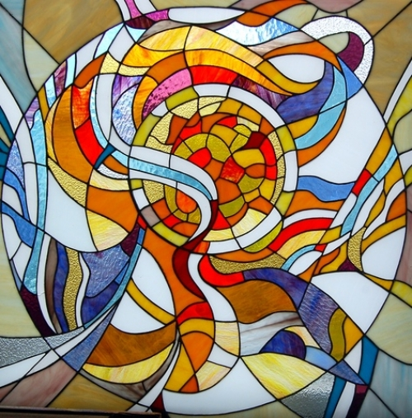
Подготовила:
педагог дополнительного образования
студии изобразительного искусства
Павельева Елена Федоровна

Саранск 2021 г
Конспект занятия по изобразительному искусству:
«Витраж, как разновидность декоративно - прикладного искусства».
Тема урока: Витраж, как разновидность декоративно - прикладного искусства.
Цель:
- познакомить учащихся с искусством витража.
Задачи:
- научить учащихся составлять композицию для работы в технике витража;
- развивать творческое воображение, фантазию и воплощению своих идей;
- формировать интерес к декоративно-прикладному искусству;
- научить учащихся создавать эскизы витраж на бумаге, гуашевыми красками.
- воспитания аккуратности в работе, используя черную гуашь в обводке рисунка.
Оборудование для учащихся:
- бумага; карандаш, кисти, краски гуашь, непроливайка, палитра.
Оборудование для педагога:
- репродукции художников;
- презентация;
- таблицы поэтапного выполнения работы.
Задание: выполнить рисунок витража.

План занятия:
I. Организационный момент.
Приветствие.
II. Проверка готовности к уроку.
Необходимо подготовить рабочее место и принадлежности к занятию.
Приготовить лист бумаги, простой карандаш, ластик, кисти, краски, непроливайка, палитра.
III. Изучение и объяснение нового материала.
IV. Практическая работа
V. Подведение итогов, анализ работ учащихся, выставка.

Ход урока.

История возникновения и развития витражного искусства.
Когда сквозь высокие проемы окон проникают солнечные лучи, витражи-картины, витражи-узоры как будто вспыхивают, загораются ярким цветом, начинают светиться, преображая внутреннее пространство, наполняя его фантастической игрой цветного стекла.
Витраж - одно из самых замечательных явлений монументального искусства. Свое нынешнее название он получил от французского слова «vitrage» - стекло. Под этим термином до последнего времени понималась орнаментальная или сюжетная декоративная композиция (в окне, двери, перегородке, в виде самостоятельного панно) из стекла или другого материала, пропускающего свет.
Витраж — не только хрупкое, но и одно из самых загадочных искусств. Игра света и цвета создаёт в любом помещении, будь то готический храм или петербургский подъезд эпохи модерна, мистический колорит и особую атмосферу тепла, радости и покоя.
По данным ученых, простейшие витражи существовали уже в Древнем Египте со II тысячелетия до н.э. и в Древнем Риме - с I тысячелетия н.э. Интерес людей к светоцветовому эффекту и столь яркой символике стекол уже на самых ранних этапах обусловил включенность витража не только в обиход материальной культуры.
Почувствовав эту великую магию цветного стекла, духовные отцы ввели витражи в оборот церковной жизни, как элемент оформления интерьера соборов. По их представлению, витраж призван уберечь человека от искушения, разноцветное окно получило двойственное назначение: с одной стороны, это - «вход» в неземное царство Истины, Света и Духа. С другой - преграда, которая и защищает человека от Божественного ослепительного сияния, и не позволяет нарушить дистанцию между земным и небесным.
Своего наивысшего подъема искусство создания витражей достигло во Франции в XIII веке. В это время производством расписных стекол занимаются в основном мастера в Шартре. В IV столетии в связи с тем, что готические храмы практически перестали возводиться, в искусстве создания витража наступает затишье. Стеклянные панно постепенно утрачивают свою монументальность, превращаясь в отдельные автономные объекты. Однако цветные стекла по-прежнему остаются достаточно популярными. Более того, в это время витражи становятся доступными широким слоям населения. В XIV веке в Западной Европе разрабатываются новые техники окрашивания стекла (серебряное травление), а также производства бесцветного стекла больших размеров. Поэтому одной из отличительных особенностей витража этого периода являются широкие и высокие прозрачные бесцветные вставки. Медальоны, выполненные с использованием техники серебряного травления, можно было видеть в домах многих зажиточных граждан.
В отличие от Западной Европы витражное искусство в России, имеет сравнительно недолгую историю. С момента своего появления в России витражи сразу же стали весьма распространенным украшением в интерьерах богатых русских дворянских особняков. «Мода на разноцветные окна, отмечают исследователи, пришла в Россию из Западной Европы вместе с комплексом романтических идей и представлений».
У нас в стране витраж как элемент оформления архитектурных сооружений появился только в начале XIX века. Поначалу цветные стеклянные панно использовались в качестве вставок только в загородных царских резиденциях. В конце столетия и в начале XX века витраж повсеместно используется при строительстве храмов и светских зданий. В качестве примера можно привести окна церкви Св. Александра Невского в Петергофе, башню Шапель в Царском Селе, павильон Ферма, расположенный в Павловске. В эпоху господства модерна в сюжетах стеклянных панно используются в основном растительные и орнаментальные витражи. Яркими образчиками подобного оформления являются гостиницы «Националь» и «Метрополь», а также особняки Морозовой и Рябушинского в Москве. Своего наивысшего расцвета искусство создания витражей достигло в России благодаря усилиям М. А. Врубеля. Этот художник стал основоположником неоромантического стеклянного панно.
Уже к 1900-1910 гг. витражное искусство в России, как единодушно утверждают авторы серьезных исследований, достигло расцвета. Развитию витражного искусства в стране положила конец Октябрьская революция. Возродился интерес к нему только в 70-е годы после изобретения новейших методов обработки стекла.
Один из самых первых, известных нам сейчас, витражей был обнаружен в монастыре Святого Павла в Англии. Он датируется 686 годом нашей эры. Но справедливости ради надо отметить, что попытки создания чего-то похожего на витражи предпринимались и до этого. Так в раннехристианских базиликах V-VI вв. окна заполнялись тончайшими прозрачными пластинами камня (алебастра и селенита), которые подбирались с таким расчетом, чтобы составить красивые орнаменты.
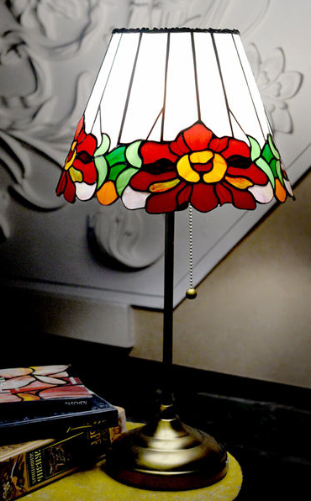 (Фото 1)

Разновидности современного витража.
На настоящий момент существует огромное количество техник выполнения стеклянных декоративных панно.
К самым популярным можно отнести:
• пескоструйный витраж;
• мозаичный;
• наборный;
• фьюзинг (спеченное стекло);
• травленый;
• фацетный (выполненный из стекол со снятой фаской);
• паечный (классический);
• расписной (выполняемый с использованием прозрачных красителей);
• тиффани (при изготовлении используется медная фольга).
Современные техники исполнения витража весьма многообразны, в них могут быть использованы самые различные производственные приемы, начиная от средневековой техники, когда фигурно вырезанные кусочки стекла скреплялись свинцовой оправой, и кончая современными методами, например, спеканием или холодной склейкой разноцветных кусков стекла, гравировкой рисунков струей песка, подающегося под большим давлением, химическим травлением стекла и нанесением на его поверхность всевозможных тонких покрытий. Также можно упомянуть технологию Voline, которая позволяет наносить контур и цветное изображение не только на стекло и зеркало, но и на кафельную плитку, дверное полотно, потолочные панели, гибкий поликарбонат, мебельные фасады и шкафы-купе.
Цветные стеклянные картины благодаря своей оригинальности и эстетичности из моды не выйдут никогда. Подобный декор использовался древними архитекторами для оформления величественных храмов. Применяются витражи и в современных интерьерах и экстерьерах.

Практическая работа.

Пошаговая технология создания расписного витража.
- Стекло, на которое будет наноситься витражный рисунок, промыть водой, удалить остатки грязи и обезжирить.
- Создать эскиз – нарисовать от руки, проявив фантазию.
- Перенести рисунок на стекло. Если это ровное полотно, то стекло просто положить сверху трафарета. При украшении стеклянных изделий с рельефными формами бумажный эскиз надо предварительно закрепить клейкой лентой.
- Черным маркером, предназначенным для работы по стеклу, нанести очертания изображения.
- Сверху нанести витражный контур и оставить до полного высыхания. На этом этапе важно проконтролировать, чтоб соединения линий контура были герметичны, иначе краски могут растечься и перемешаться.
- Для детского творчества подойдут самодельные витражные краски, которые очень легко приготовить в домашних условиях. Достаточно взять тюбик клея ПВА, пару пакетиков пищевого красителя или краску гуашь. Красители смешать с клеем до получения равномерной консистенции и доведения краски до нужного оттенка.

Расписной витраж – самый популярный и простой способ переноса рисунка на стекло. Конечный результат напоминает художественную стеклянную картину. Особенности техники: выразительность изображения и оригинальность рисунка. Такую работу могут выполнять даже новички «витражного» искусства и дети.

Эскизы рисунков витражей.
Начало работы над витражом – разработка эскиза. Витражи, силуэты, рисунки необходимо создать самим, используя свою фантазию.
Порядок создания витражей:
- Разработка эскиза и разбивка его на несколько фрагментов.
- Рисунок необходимо ярко проработать в цвете.
- Следующий этап работы заключается в обведение все деталей рисунка черным цветом.
- Соединение элементы работе в единое целое.

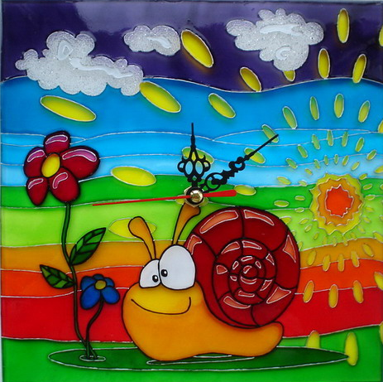 (Фото 2)
Важно! Увлечение ребенка витражным творчеством вырабатывает усидчивость, развивает глазомер и фантазию.
И в заключении нашего занятия хочу прочитать стихи А.А.Вознесенского.
Я сплю на чужих кроватях,
сижу на чужих стульях,
порою одет в привозное,
ставлю свои книги на чужие стеллажи, -
но свет
должен быть
собственного производства.
Поэтому я делаю витражи.
Эскизы витражей.
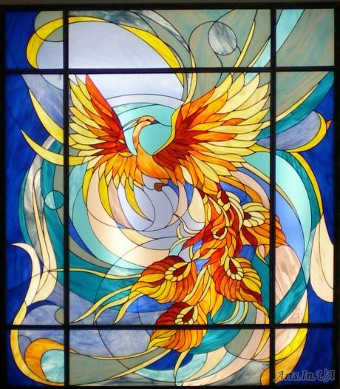 (Фото 3)
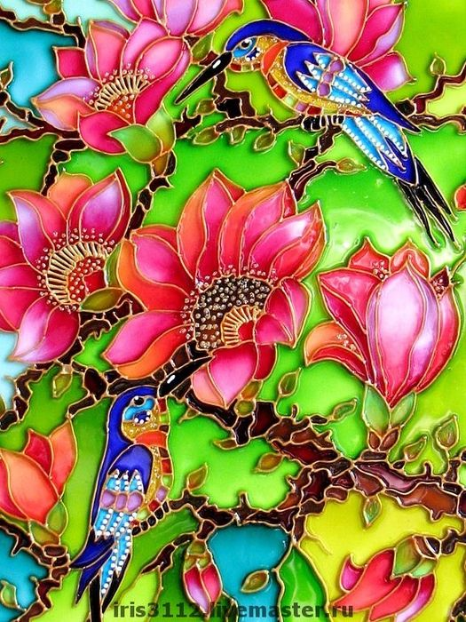 (Фото 4)
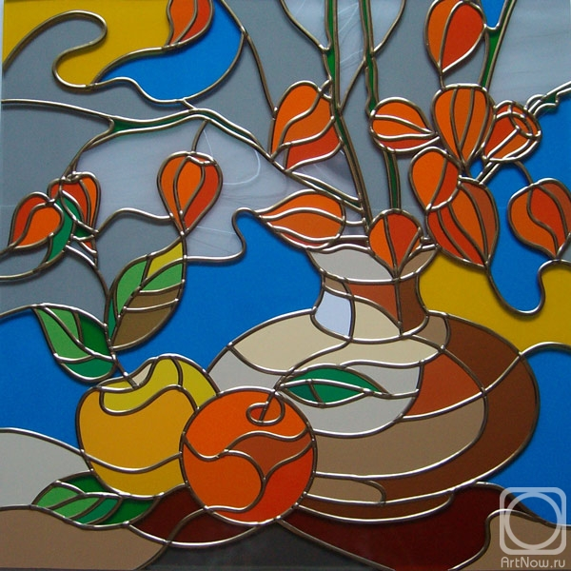 (Фото 5)

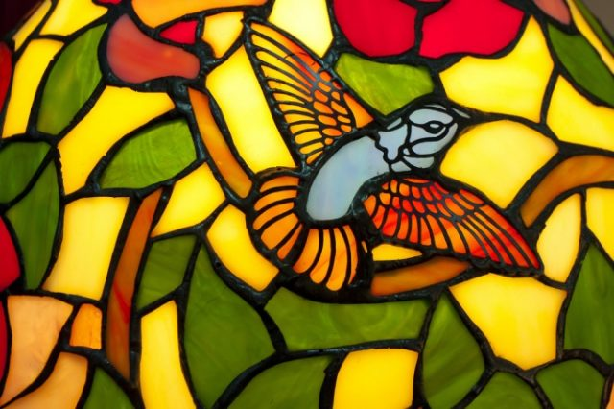 (Фото 6)

Работы учащихся.

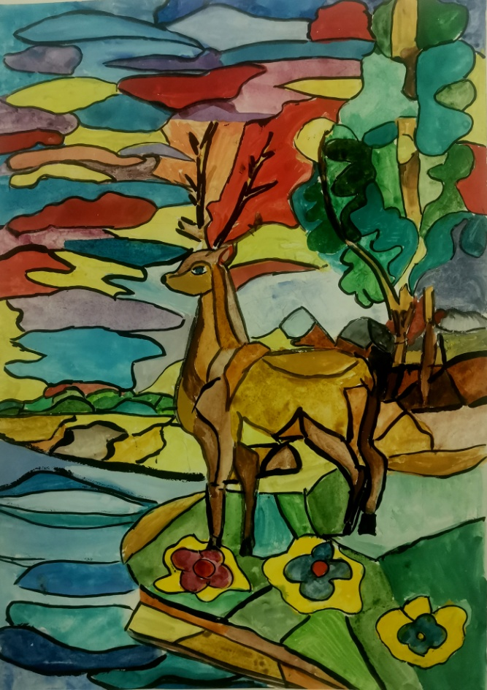 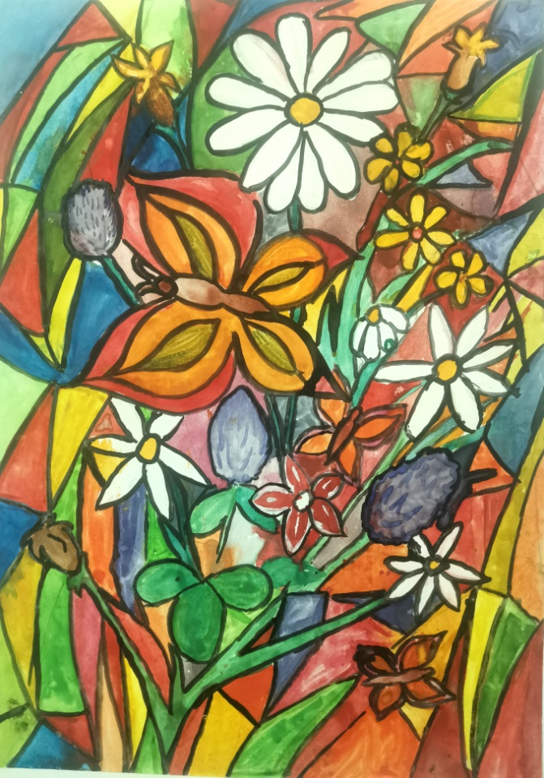(Фото7) (Фото 8)
ФФ

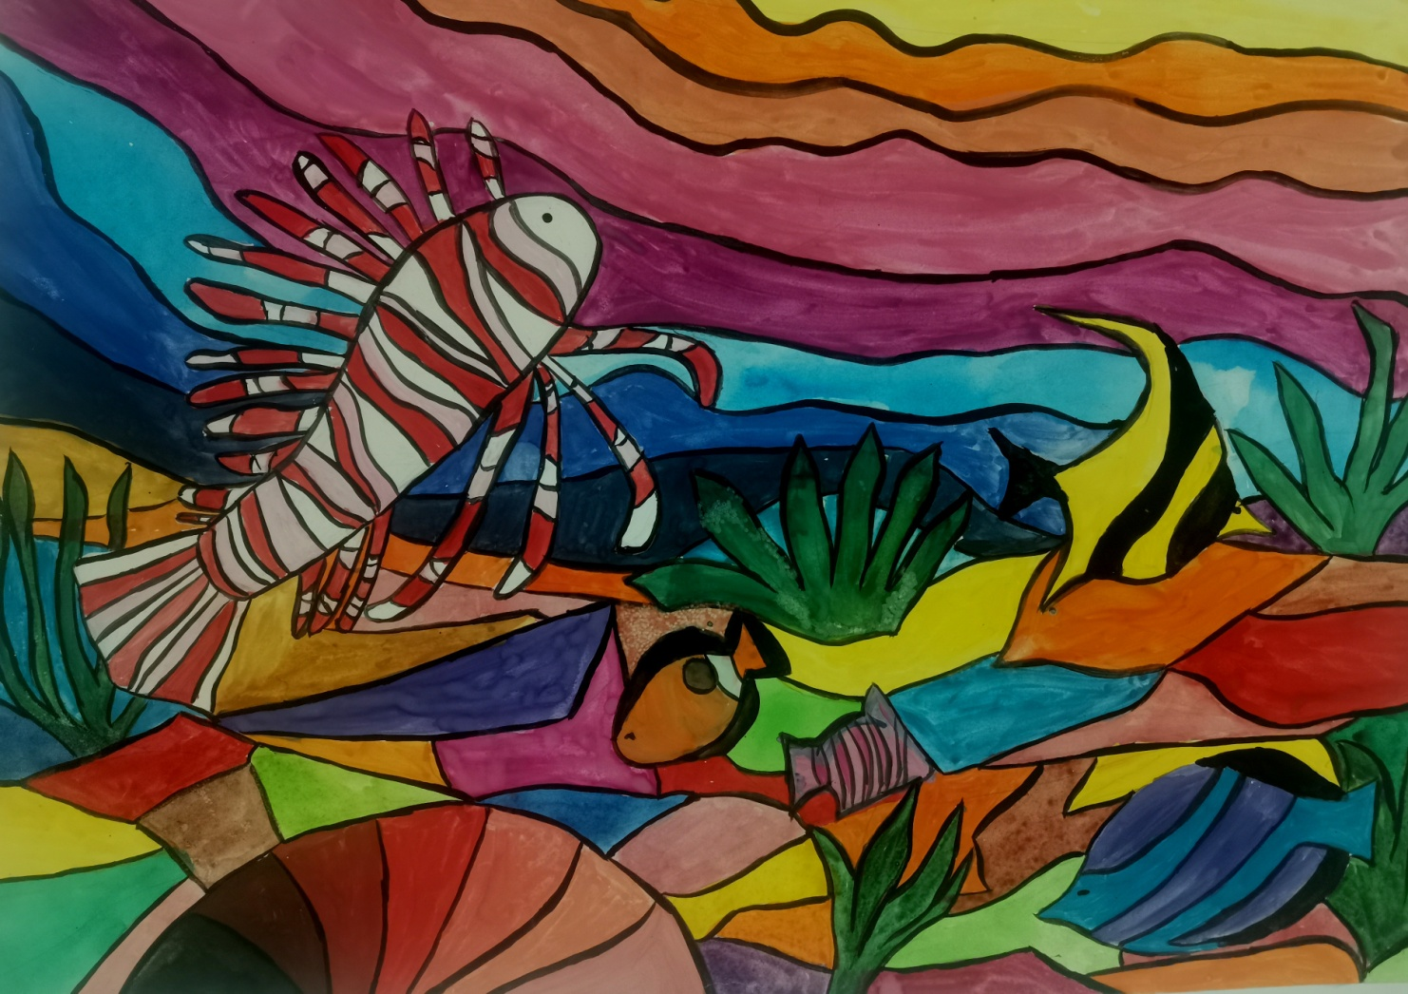
(Фото9)
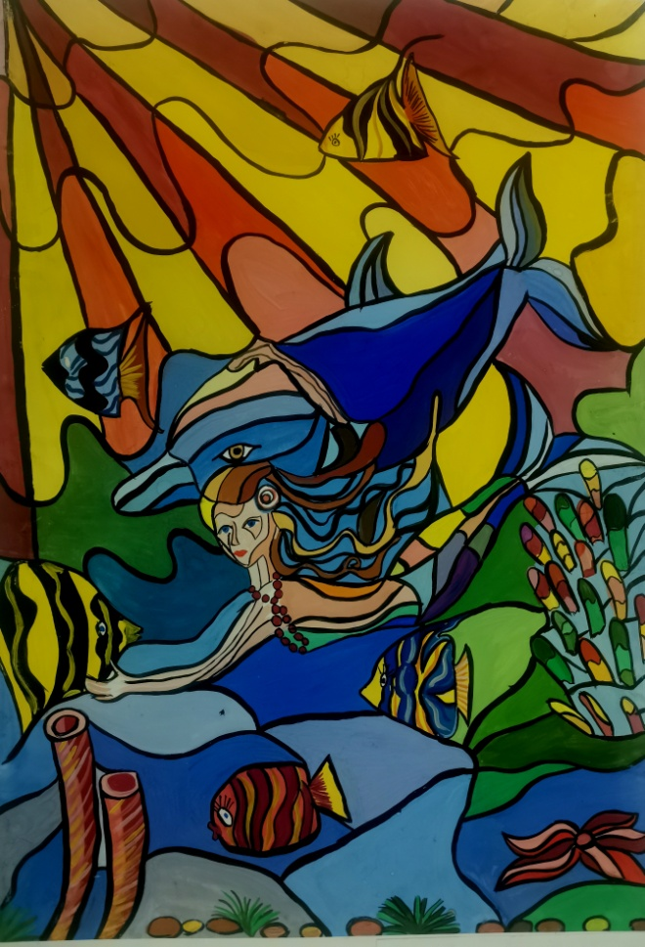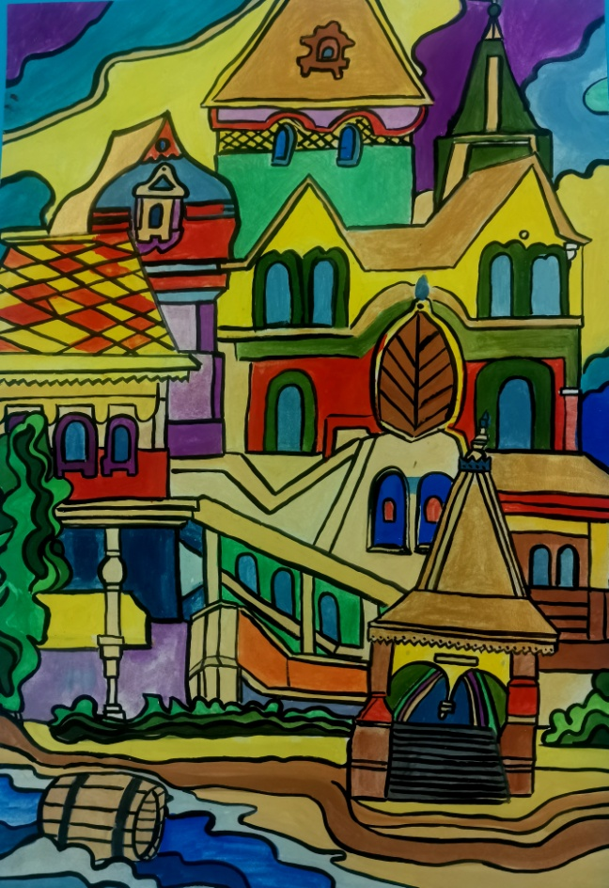
(Фото 10) (Фото 11)
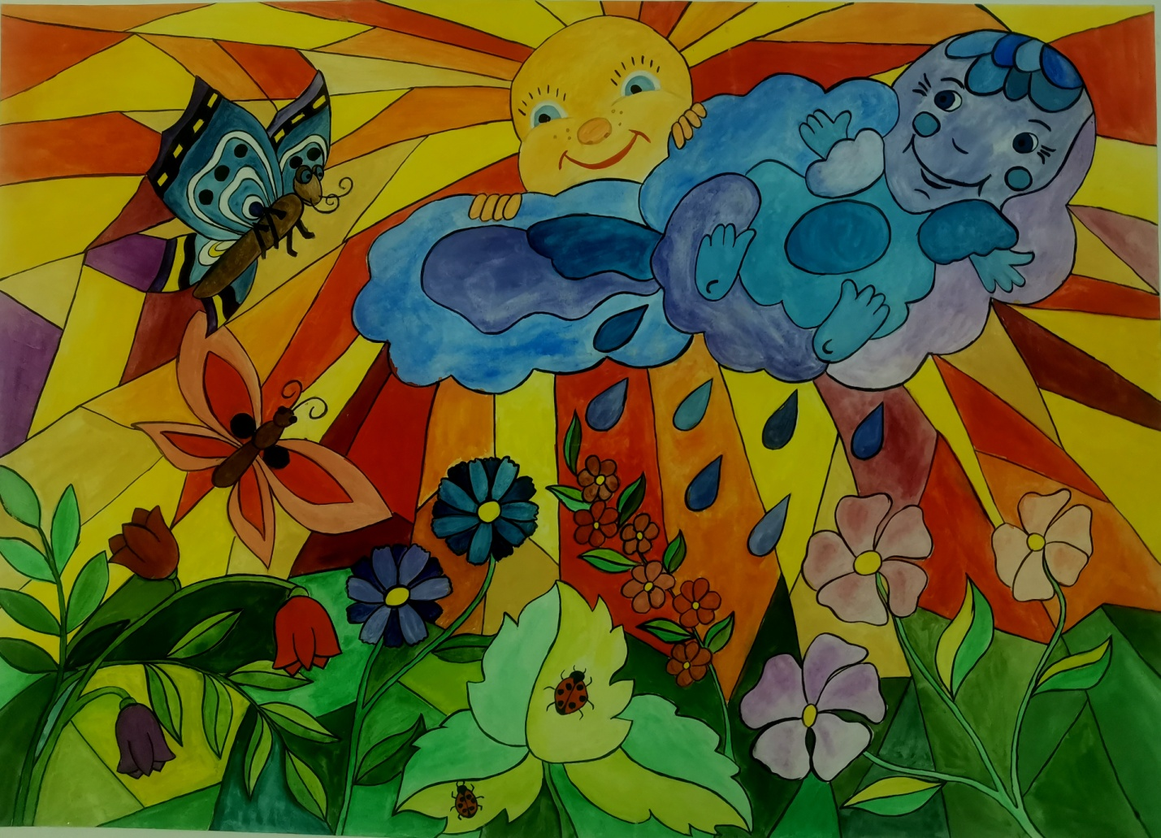
(Фото 12)
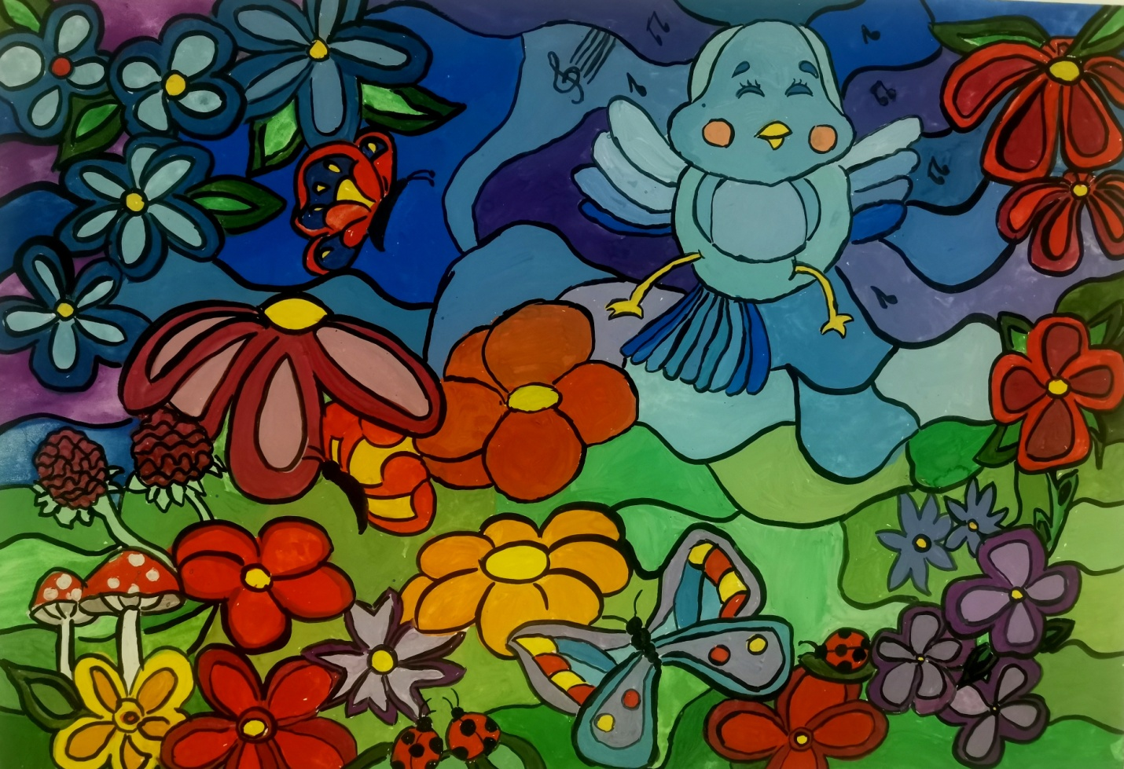
(Фото 13)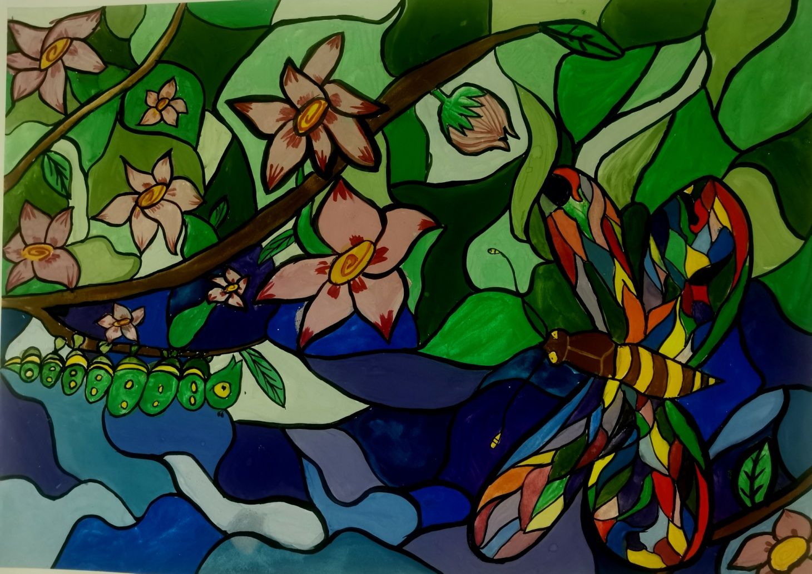
(Фото 14)
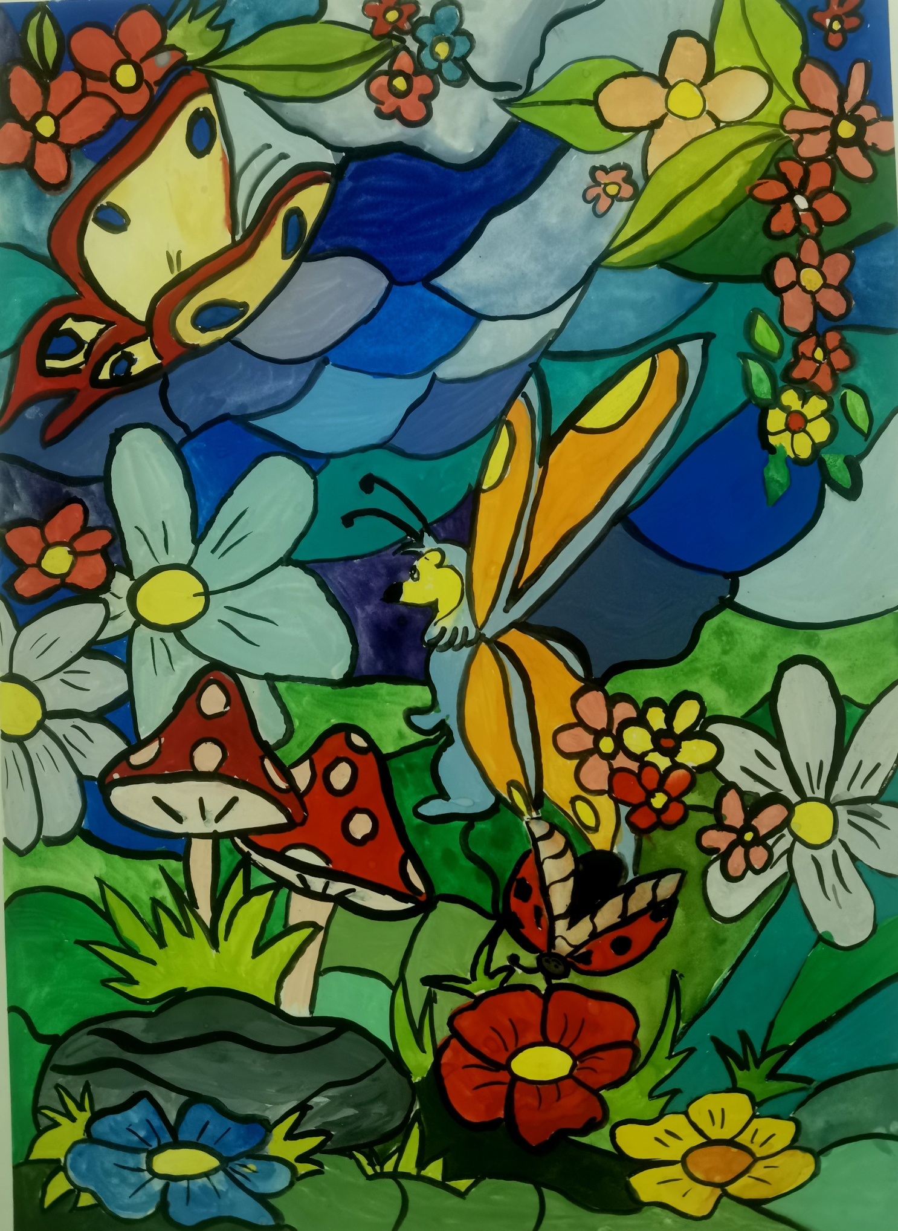
(Фото 15)

Интернет - ресурсы:
http://www.art-katalog.com/ru/article/118
http://galamosaic.ru/ru/mediateka/detail.php?id=472
http://blueglass.ru/istoriya-poyavleniya-vitrazhey
http://screen.ru/techno/2010/vitrazhe/2/is.html
http://www.dilglass.ru/articles/istoriya-razvitiya-vitrazhnogo-iskusstva-i-ego-tehnologiy
(Фото на титульном листе) http://strport.ru/mebel-i-predmety-interera/risunki-dlya-vitrazha-tekhnika-i-sposoby-perenosa
(Фото 1) http://www.dilglass.ru/articles/istoriya-razvitiya-vitrazhnogo-iskusstva-i-ego-tehnologiy
(Фото 2) http://strport.ru/mebel-i-predmety-interera/risunki-dlya-vitrazha-tekhnika-i-sposoby-perenosa
(Фото 3) https://www.pinterest.ru/pin/501095896032090991/
(Фото 4,5,6) https://bipbap.ru/kartinki-dlya-srisovki/vitrazhi-risunki-dlya-srisovki.html
(Фото 7,8,9,10,11,12,13,14,15) из личного архива.

